公
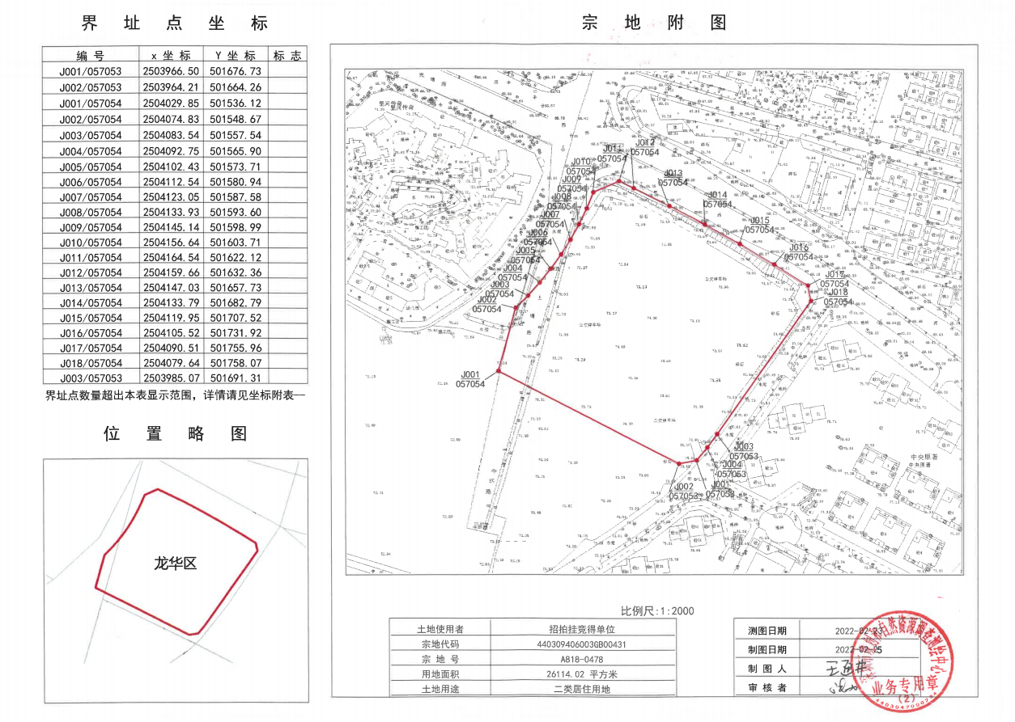
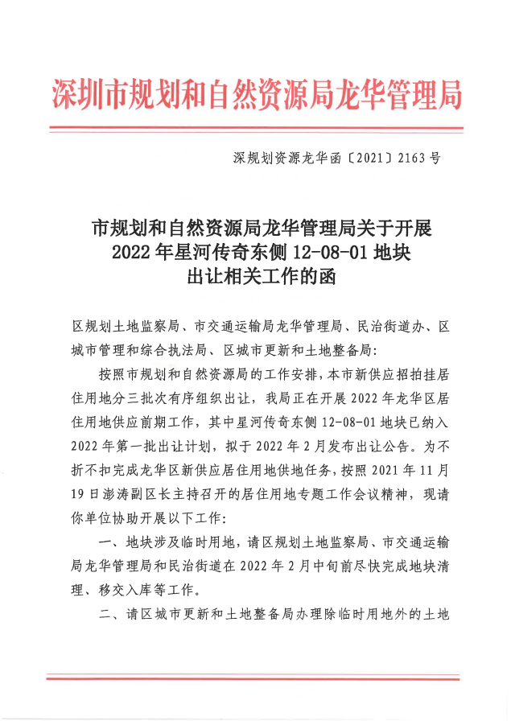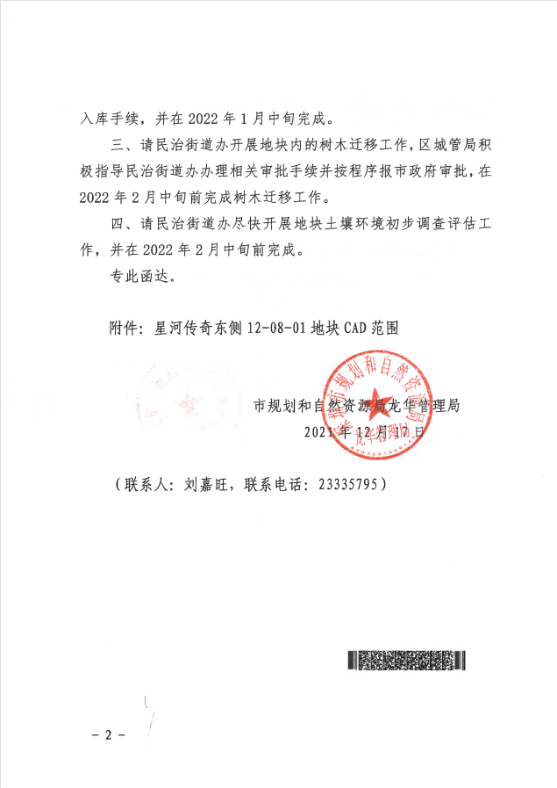
示

龙华区居住用地星河传奇东侧12-08-01地块已纳入2022年第一批出让计划，用地面积26114.02平方米，用地编号A818-0478宗地，按照国家及省市要求，需开展地上树木迁移砍伐共46株。
树木迁移、砍伐时间：2022年 04月20日至2022年04月23日
迁移（砍伐）树木46株（详见迁移（砍伐）苗木表）
迁移种植地点：民治音乐公园旁

为深入贯彻落实习近平生态文明思想，牢固树立绿水青山就是金山银山的理念，现面向社会征求意见和建议。
征求意见时间：2022年04月13日至2022年04月19日
意见反馈联系方式：
建设单位：81718453（彭先生）
施工单位：13760319119（曾先生）

